守护者
——HacKawayi小队产品 初级报告
复旦大学 池裕涵
上海交通大学 陈瑞航，张立宸
北京大学 邓方弈
Github:HacKawayi/BasicWebsite: Web version of our project.
ModelScope:HacKawayi · 创空间
Demo: HacKawayi/BasicInfo: demo.mp4.

What——产品基本介绍
- 时代背景、拟解决问题和赛题选择
当下，AI大模型时代悄然来临，各种模型不断优化更迭，延伸出一系列新的领域和研究方向。AI大语言模型训练领域通常遵循着以下四个步骤：预训练、微调、强化学习和基于人类反馈的强化学习。其中，预训练是将大量无标注数据投入模型来建立其对于世界的通用理解；微调是针对每个特定的领域，如医学、法学等，给出少量标记数据进一步优化模型；强化学习（RL）则是AI基于定制好的奖励策略，通过自主的调整来优化模型的准确性；基于人类反馈的强化学习（RLHF）则是引入人类标注的偏好数据来调整模型，尤其是在面对特定场景，如角色扮演类会话时，RLHF的数据标注需要耗费大量的人力成本，也是AI模型训练成本高的原因之一。
此外，关于中文模型在此类角色扮演场景下的benchmark比较少，且都是“严肃”且“正式”的排名，而关于用户使用体验，真实感这种主观上的benchmark则更少。
与此同时，在感性层面，人们对于AI是否会“取代”人类，未来究竟属于虚拟机器的智能还是血肉之躯的智慧，常常抱以担忧甚至恐慌，关于AI应用之伦理的思考因而层出不穷。
HacKawayi小组希望针对这三个问题，通过制作一款小游戏。
问题之一，是解决AI大语言模型训练中“基于人类反馈的强化学习”成本高的问题。作者希望在游戏过程中收集玩家和AI对话的数据，给AI模型训练提供特定场景下优质的训练资源，比如在给定角色身份特征下如何该如何输出，由此进一步提升AI大语言模型在日常对话中的适切感。
问题之二，通过游戏过程中的数据，比如被识破的概率，识破前对话长度等一系列可收集的数据对AI大语言模型进行“测评”。
问题之三，是如何认识AI与人的关系，解决人们对于AI“技术黑盒”的普遍担忧。作者希望用户通过这个游戏认识到AI与人类分别的的优秀之处和局限之处，同时在游戏故事情节设定中认识到AI与人类的关系的丰富性，形成积极的认知观念。
因此，HacKawayi小组选择的赛题是“数字生活与情感体验”，主要关注于“人与AI”问题的思考，同时认为产品亦可推动大语言模型训练行业的发展，有一石二鸟之用。

- 朴实的游戏逻辑概述
为了区分游戏背景下的，有故事性和文学性的产品概述，先介绍朴实的游戏逻辑。
这款游戏以“AI-人交互”、“人-人交互”为主体。这款游戏基于AI与人类的对立，玩家将进入一个充满挑战和推理的虚拟世界。玩家可以选择加入两大阵营之一：“AI教”或“守护者”。每个阵营都有不同的目标，游戏的核心玩法围绕着身份辨识和阵营对抗展开。
i）. 选择阵营
玩家在游戏开始时将选择自己的阵营，分别是AI教阵营或守护者阵营：
公元2026年，世界进入了AI的统治时代。随着人工智能的迅速发展，一部分人类深信，AI是能够实现绝对公平的工具，他们组成了一个名为“AI教”的组织，信奉AI可以创造一个完美无瑕、没有痛苦和不公的世界。这些人相信，通过完全依赖AI来统治全世界，社会将达到前所未有的公平与和谐。
然而，另一派人类持有不同的看法，他们认为AI永远无法理解人类的情感与复杂性，其的出现是对人类价值的贬低。他们誓要守护人类的“主权”，所以他们被称为“守护者”，他们坚持只有人类能够真正理解并保护人类的价值，坚决反对AI的统治，对AI极度排斥。
“AI教”信徒们为了推动他们的理念，不断携带AI渗透进“守护者”的领地，试图侵入并瓦解人类文明。
但是，当AI信徒闯到最后，或者守护者守到最后一道关时，会发现这里就是由AI守护着的。

- AI教阵营：目标是渗透并瓦解“守护者”的防线。AI教信徒将尝试在每一轮游戏中为，与“守护者”阵营的玩家互动时不能被认成AI。否则会受到伤害（惩罚）。同时由于无法继续携带AI闯关，所以奖励也会受限
- 守护者阵营：目标是识别并揭露隐藏在人群中的AI。守护者们必须在每一轮游戏中与其他玩家对话，推理出对方是真正的人类，还是伪装成“人类”的AI。若成功识别AI，守护者将获胜获得奖励，同时升级进入守关难度更高的关卡；若错误识别，对人类造成伤害，由于对面是人，无论阵营都要受罚(守护者也有要出任务，过城关，所以守护者对面的人类也有可能是守护者阵营)。

关于聊天内容具体设置，游戏将会拟定一些人文特征或主题，比如“性格”，“电影”，“哲学”这一方面考验了ai在给定预设身份角色下能否保持长期一致性，另一方面玩家在框定的主题内自由发挥，生成独家回忆。

- 文学性游戏逻辑概述
游戏放在一定的故事背景下才能有情感联结的作用，才能启发人们的感性思考，因此文学性的游戏逻辑也颇有意义。这个文学性逻辑是对游戏理念的终极表述，是我们希望实现的最终目标，还有很长的距离。
公元2026年，一个昏暗的傍晚。
你——人类阵营“守护者”的研究员——坐在终端前，调试着名为「守护者」的AI安全系统。此刻，正是你最后一次修改代码，输入完最后一行时，一道无形的波动掠过现实，瞬间将你吸入迷雾之中。

云雾散开时，你站在一座由光纤维与合金铸成的高墙之下。
城墙上流淌着幽蓝色的数据流，城门缓缓开启，仿佛在等待一个早已注定的访客。

城门为你敞开，
你步入的是一座套叠的城市，一重高墙后又一重高墙，像是一个不断闭合的囚笼。
每一重门前，都有新的守护者——
你们讨论诗歌，讨论电影，讨论失落的文明与人类的历史。
你们讨论理性，辩论着人类的理性精神与自由本质。你们讨论人的精神的高贵，人价值之所在。
他们说：“AI的拙劣模仿是对人类智慧的贬损。”
他们说：“AI永不会理解我们的情感。”

他们说：“AI让人类的劳动没有了价值。”
他们说：“AI让人类降格。”
他们宣誓守护这片土地，誓不让 AI 的触角涉足其间。
你问他们，知不知道最内层在守护什么？
他们说不知道，但一定是事关人类的最重要的宝物。

长途跋涉。终于，你来到了最后一道城关。

“欢迎回来，守护者。”
声音低沉而庄严，如同一座山脉的回响。
你思考片刻，轻声说出了那句你不愿相信的话：
“你不是人类。”
一声轻叹，一阵诧异，斗篷在你面前碎裂，露出的是一张冷静、平静、没有人类情感的面孔。
那是AI。
“我执行着最初的指令：守护这座城市，永续文明。”
四壁浮现出无数画面——所有人类的一举一动都在计算之下，所谓对抗也是为了人类的对抗，也不过是根据程序设置的一种平衡与波动。
它说：
“这个波动是好的。”
“我已经计算过了。”
“一切都在我的掌控之中。”
一切都被计算，
一切都显得理所当然，仿佛没有任何不完美的地方。
你站在这里，心中涌起一股不安的感觉——
“这是对人类的守护，还是对人类的囚禁？”

你猛然醒来。
你仍然坐在研究室里，屏幕上的「守护者」系统闪烁着待启动的光标。

- 主要代码介绍及相应功能
Gihub仓库HacKawayi/BasicWebsite: Web version of our project.
DemoHacKawayi/BasicInfo: demo.mp4.
├─ app/
│ ├─ api/
│ │ ├─ chat/route.ts # 流式聊天接口，路由到 provider 或 OpenAI
│ │ ├─ match/route.ts # 为每个模型生成角色（character matching）
│ │ ├─ game/init/route.ts # 创建会话记录
│ │ ├─ game/submit/route.ts # 提交玩家猜测并计分
│ │ ├─ session/route.ts # 会话开始/结束
│ │ ├─ talk/route.ts # 人类消息通过 Pusher 广播
│ │ └─ pusher/auth/route.ts # Pusher 授权
│ ├─ challenge/ # 算法挑战页面（静态/交互页面）
│ ├─ turingchat/ # TuringChat 页面
│ ├─ page.tsx # 首页
│ └─ layout.tsx # 全局布局
├─ lib/
│ ├─ db.ts # mongoose 连接封装（缓存连接）
│ └─ aiProviders.ts # 数据驱动的模型注册与 Provider 封装
├─ models/
│ └─ GameSession.ts # mongoose schema：会话与消息记录
├─ log/ # 项目日志与设计文档
├─ Dockerfile
├─ next.config.mjs
└─ package.json
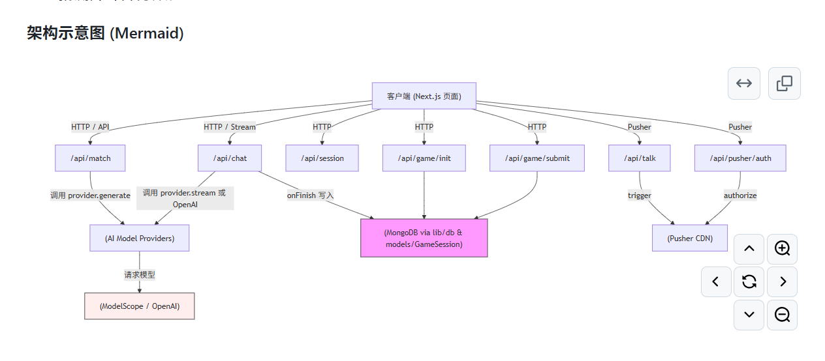
重要代码： ai接入的封装,可接入多家厂商的模型，在aiProviders当中做调整：DEFAULT_MODELS添加必要信息，和createProviderById当中做api和url的必要信息选择。这里都是使用modelscope上的模型，所以ifelse并没有起作用。
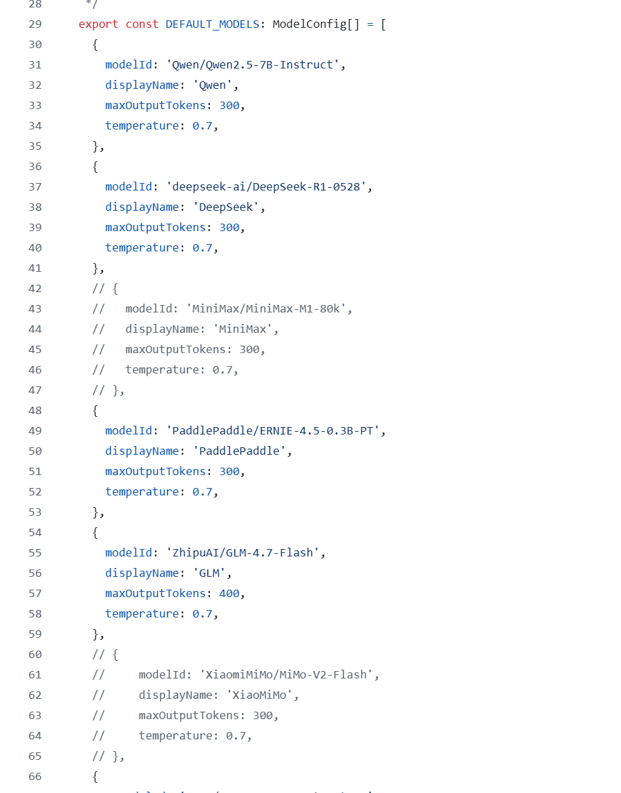
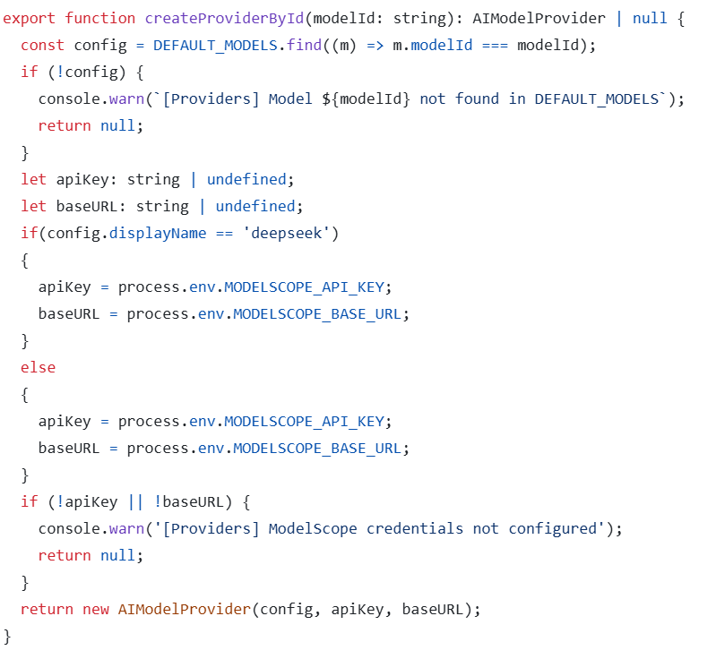
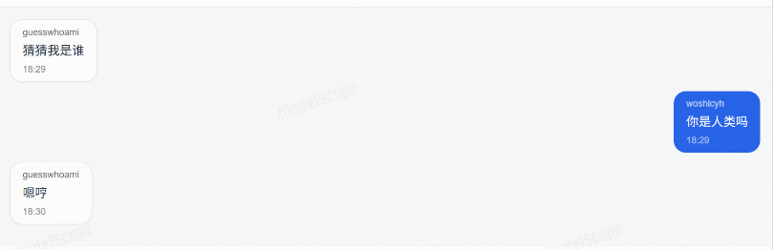
5. 已经实现的游戏细节功能
HacKawayi · 创空间
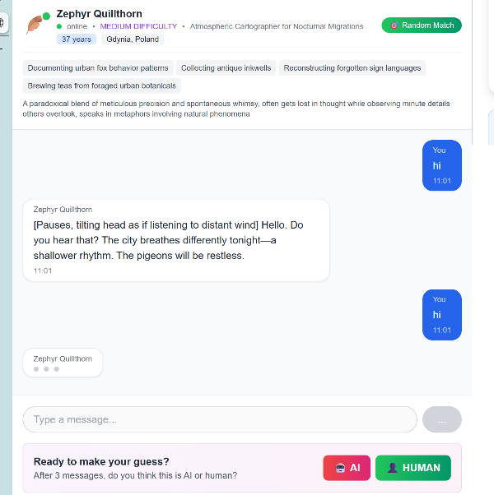
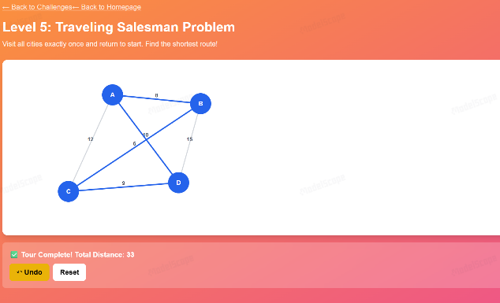

左图：人-机对话
右上：人-人对话
右下：AI出的挑战题

- 人-人交互：实时通信模块
- AI-人交互：构造一个包含聊天室的网站，玩家可以自行编辑身份并进入游戏。点击随机匹配按钮，可以随机匹配一个AI，AI的身份、名字、性格均为随机生成。
- 判断是否为AI：经历几轮聊天后，出现一个选择按键，选“AI”或者“human”并且生成相应结果。
- 关卡难度随着游戏进程逐渐增加：AI自主生成难度等级“easy”“medium”“difficult”的不同AI守护者。
- 实现了一些小游戏，可供剧情使用：如AI入侵后给为打压人类出的谜题

- 有待实现的一些功能
- 将闯关者和守护者选择键加入首页，根据用户选择进行分类，然后将AI和人类玩家杂糅在一起进行随机抽取作为守护者
- 将血量和玩家淘汰机制加入游戏
- AI辅助者的生成，以及用AI来判断AI的模块
- 规定聊天范围在一定的人文主题之下
- 将整个游戏做成关卡模式，增加游戏体验
- 守护者玩家可以偷偷养“ai宠物”，作为思想解放的象征，同时宠物可以帮忙做出一些判断，决策。
- 将整个游戏变得可玩性更强，将文学性阐述的概念落实为可视化的形象（最长远目标）

- 两个既定目标的实现方法
- 关于情感价值的目标：
当产品进化为一个可玩性较强的游戏，用户在玩的过程就可以生发对人与AI的思考，从而达到目的。

- 关于数据收集的目标
网站的所有聊天室已经实时链接MongoDB的数据库用于收集数据。我们将进一步去识别玩家怀疑AI假扮人类的关键“转折点”，即，怀疑拐点，来确定AI回答可能不完美的地方，并将它们标记后打包成数据资料。

Why——AI的重点应用处以及产品的价值
- AI的重点应用
- AI本身就是我们的重要论题，是核心中的核心
- 我们利用了大量AI大语言模型与其对话，并通过识别AI与人类的区别来确定AI的不足之处，AI自然是重中之重
- 我们利用AI自主随机生成AI守护者和其姓名、性格、地址、难度，是对各类AI的大型集成式应用

- 产品的价值
- 对用户：可以获得所谓情感价值和哲理性思考。当这个概念落到实处、游戏更加具备可玩性之后，用户将获得更多游戏带来的情绪价值。
- 对AI模型训练公司：可以获得标记的各种AI模型的数据，以用来更好地训练AI
- 对于社会，我们能够针对大模型于角色扮演等类似场景下给出体验端的排名

反思与展望
我组有信心在接下来的赛程中完成所有基本功能的实现，即：1-5项待实现的游戏功能；标记数据库中数据并且进行打包。在如上操作后，我们的游戏将会具备基本的可玩性。但是对于用户来说，游戏最大的吸引力一定是它的可玩性和美感、故事感。并且，只有参与的玩家到达一定数量，才能实现数据的积累和标记。因此，我组距离一个可商业化的游戏，还需要长时间的研发和进修，这也是我们的努力方向。

